**Министерство науки и высшего образования Российской Федерации**

**Федеральное государственное бюджетное образовательное учреждение**

**высшего образования**

**«Московский государственный технический университет**

**имени Н.Э. Баумана**

**(национальный исследовательский университет)»**

**(МГТУ им. Н.Э. Баумана)**

**Факультет «Информатика и системы управления»**

**Курс «Теория Управления»**

Отчёт по лабораторной работе №1

«Решение СДУ»

2024 г.

**Цель работы:** Ознакомиться с пакетом моделирования MATLAB. Освоить основные приемы моделирования систем автоматического управления.

+ = – система 2-го порядка  
**Содержание лабораторной работы:**

1. Ознакомиться с пакетом прикладных программ MATLAB (приложение А)
2. Ознакомиться с методом  интегрирования обыкновенных дифференциальных уравнений (Ordinary Differential Equations - ODE) методами Эйлера и Рунге-Кутты (приложение Б)
3. В соответствии с вариантом задания (см. табл.1.1) построить схему моделирования линейной системы автоматического управления, используя уравнения:

Создадим скрипт ode.m:  
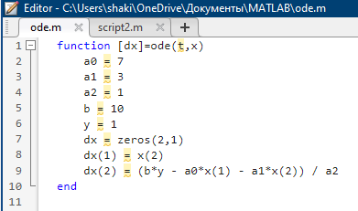

Создадим еще один скрипт script2.m:

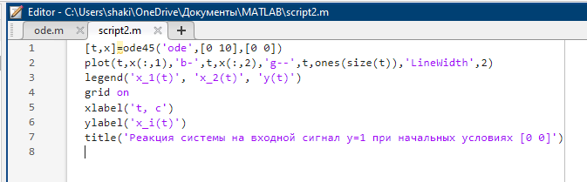

1. Осуществить моделирование системы при двух видах входных воздействий:

а) y = 1(t) и нулевые начальные условия:



б) y = sin(t) и нулевые начальные условия:



1. Осуществить моделирование свободного движения системы с ненулевыми начальными условиями (в соответствии с вариантом - см. табл.1.2). Снять выходные характеристики *x(t)* системы автоматического управления:

а) y = 1(t) и ненулевые начальные условия:

+

б) y = sin(t) и ненулевые начальные условия:



6. ВОПРОСЫ ДЛЯ САМОКОНТРОЛЯ

6.1. Какую техническую систему можно считать линейной?

Ответ:

Линейная техническая система – это система, в которой принцип суперпозиции выполняется, и изменение входных параметров приводит к соответствующим линейным изменениям выходных параметров, без нелинейных искажений в поведении системы.

6.2. Что значит найти численное решение дифференциального уравнения?

Ответ:

Численное решение дифференциального уравнения – это процесс нахождения приближенных численных значений функции, которая удовлетворяет данному дифференциальному уравнению, путем дискретизации независимой переменной (часто времени) и применения численных методов, таких как метод Эйлера, метод Рунге-Кутты и другие, для приближенного решения этого уравнения.

6.3. Найти передаточную функцию системы, динамика которой описывается дифференциальным уравнением 6*y(3)+*4*y(2)+y(1)+3y=2u(1)+5u.* Представить это уравнение в пространстве состояний и в матричном виде. Реализовать те же операции для дифференциального уравнения, сформированного по вариантам.

Ответ:

Преобразуем уравнение в пространство изображений Лапласа. Обозначим преобразования Лапласа для переменных *y(t)* и *u(t)* как *Y(s)* и *U(s).* Применим преобразование Лапласа к обеим частям уравнения:

6*s3Y(s) +* 4*s2Y(s) + sY(s) +* 3*Y(s) =* 2*sU(s) +* 5*U(s)*

*Y(s)(*6*s3 +* 4*s2 + s +* 3*) = U(s)(*2*s +* 5*)*

*G(s) =*

*G(s) =*

Представим систему в пространстве состояний. Для этого перепишем уравнение как систему первого порядка. Введём новые переменные состояний:

*x1 = y, x2 = y(1), x3 = y(2)*

Система дифференциальных уравнений примет вид:

Система уравнений в стандартной матричной форме:

где вектор состояния , входной сигнал , выход

Матричные выражения для этой системы будут:

,

Матрицы *C* и *D* для выхода :

,

Таким образом, система в пространстве состояний описывается следующими матрицами:

Теперь проведём те же самые операции для уравнения + =

Преобразуем уравнение в пространство изображений Лапласа. Обозначим преобразования Лапласа для переменных *x(t)* и *y(t)* как *X(s)* и *Y(s).* Применим преобразование Лапласа к обеим частям уравнения:

*s2X(s) +* 3*sX(s) +* 7*X(s) =* 10*Y(s)*

*X(s)(s2 +* 3*s +* 7*) =* 10*Y(s)*

*G(s) =*

*G(s) =*

Представим систему в пространстве состояний. Для этого перепишем уравнение как систему первого порядка. Введём новые переменные состояний:

*x1 = x, x2 = x(1)*

Система дифференциальных уравнений примет вид:

Система уравнений в стандартной матричной форме:

где вектор состояния , входной сигнал , выход

Матричные выражения для этой системы будут:

,

Матрицы *C* и *D* для выхода :

,

Таким образом, система в пространстве состояний описывается следующими матрицами:

6.4. Метод интегрирования реализуется функцией ode45, что означает 4 и 5, каким образом гарантируется заданная точность решения?

Ответ:

При использовании функции ode45 интегрирование осуществляется методом Рунге-Кутта 4-го порядка, а величина шага контролируется методом 5-го порядка.

Функция изменяет шаг интегрирования h так, чтобы локальная ошибка оставалась в пределах допустимого уровня, заданного пользователем через параметры точности (RelTol — относительная точность и AbsTol — абсолютная точность). Если ошибка слишком велика, шаг уменьшается; если мала — увеличивается.

Таким образом, ode45 динамически подстраивает шаг, обеспечивая, что решение удовлетворяет критериям точности без излишнего снижения скорости.

Точность решения контролируется этими параметрами, которые позволяют регулировать погрешность и эффективность вычислений.

6.5. Показать на графике (посчитать вручную) как, зная начальные условия х(0) и у(0), получить следующую точку х(1) и у(1) методом Эйлера, модифицированным методом Эйлера, методом Рунге-Кутты 4 порядка.

Ответ:

Пусть есть система:

Начальные условия:

Для всех методов будем считать шаг *h =* 1 и найдём *x(1)* и *y(1)* для различных методов.

Метод Эйлера:

Для начальной точки c шагом *h =* 1:

Модифицированный метод Эйлера:

Сначала делаем первый прогноз для промежуточной точки

Вычисляем новые значения, используя средние значения производных

Метод Рунге-Кутты 4-го порядка (RK4):

Метод требует расчёта четырёх промежуточных значений для каждой переменной

Теперь конечные значения: